Dragi učenci,

pred vami je učna priprava, ki je namenjena preverjanju vaših sposobnosti. Vsak od vaš bo izvedel vsako nalogo ter istočasno poskusil doseči čim boljši rezultat. Rezultate mi boste poslali na mail do konca tega tedna. Rezultate lahko pošljete v Wordevem dokumentu, kjer boste vpisali naloge in rezultate (sami napišete v nekaj stavkih). V tem tednu lahko vaje izvedete večkrat, pošljete mi pa najboljši dosežen rezultat.
Pred vadbo se seveda ogrejete, kot vedno.
POŠLJI NA Mail: marta.lenarcic@os-mk.si
Srečno

NALOGA – OPIS | REZULTAT
1 minuto izvajaj trebušnjake (roki prekrižaj čez prsni koš, nogi zatakni pod trdno oporo ali naj ti jih med izvajanjem vaje drži pri tleh). Vsakič se dvigni tako visoko, da se s komolci dotakneš kolen, roke morajo ostati med izvajanjem naloge neprestano prekrižane na prsnem košu. Kot rezultat napiši število ponovitev.  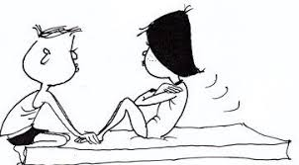 | Št. Ponovitev v 1 minuti:  ___________
Sklece: ne meri časa, ampak naredi največ pravilnih sklec, kolikor zmoreš zaporedoma, eno za drugo. Kolena ne smejo biti na tleh, pogled je usmerjen naprej. Zapiši realen rezultat – bolje ena, kot nobena 😊 | Maksimalno št. ponovitev:  ___________
Počep ob steni: Zavzemi položaj smučarskega počepa ob steni (hrbet v stiku s steno, kot 90 stopinj med stegni in meči, obe stopali na tleh). Poskrbi, da ti pri izvajanju vaje ne drsi, najbolje je, če jo izvajaš bos/a ali v supergah. Štopaj, največ koliko časa zdržiš v tem položaju, zapiši rezultat v minutah in sekundah. | Maks. čas:  ___________
Ravnotežje: Štopaj, koliko časa zdržiš v stoji na eni in koliko na drugi nogi.  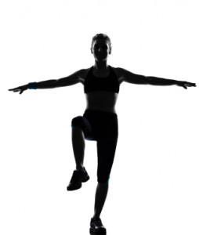 | Desna (čas):  ____________  Leva (čas):  ____________
Deska (plank): Postavi se v pravilen položaj deske na podlahteh (komolci so pod rameni, podlahti sta vzporedni in v širini ramen, nogi sta iztegnjeni, hrbet je raven – gležnji, kolena, medenica in ramena so v isti liniji). Štopaj, koliko časa lahko vztrajaš v tem položaju.  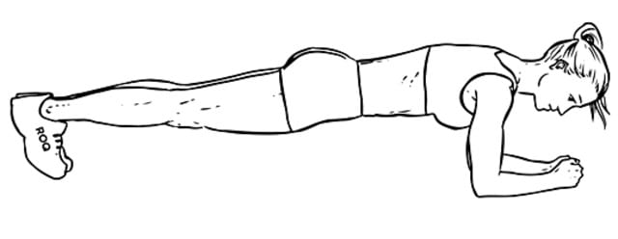 | Maks. čas:  ___________
Poskočni Janezi (jumpingjack): Štopaj, največ koliko ponovitev lahko narediš v 1 minuti. Roki morata biti iztegnjeni, nad glavo se morata dlani dotakniti ena druge (plosk) – nogi sta takrat v razkoraku, ko skočiš z nogama skupaj, se roki dotakneta stegen.  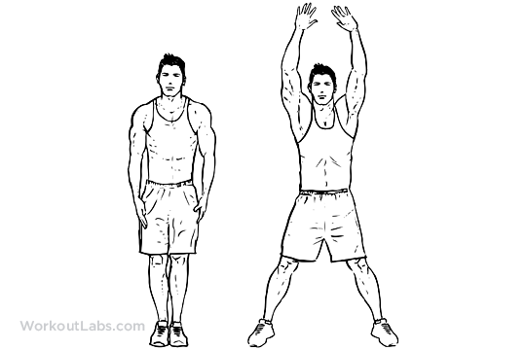 | Št. Ponovitev v 1 minuti:  ___________

